凤冈县桂花深加工项目

招商推介书

项 目 方：凤冈县投资促进局
联 系 人：练勇军
联系电话：0852-5222255
地 址：凤冈县人民政府大楼六楼
电子邮箱：zyfenggang@163.com
传 真：0852-5222255

二〇一四年八月
目 录
1.项目概况 1
1.1项目名称 1
1.2项目地址 1
1.3项目简介 1
1.4财务概算 1
1.5投资方式 1
2.项目背景 1
2.1作为农产品的桂花 1
2.2农产品桂花的加工产品 3
2.2.1桂花香料 3
2.2.2桂花茶 4
3.产业基础 5
3.1园区合作 5
3.2原料供应 5
3.2.1桂花供应 5
3.2.2茶叶供应 6
4.项目优势 6
4.1资源优势 6
4.2区位优势 7
4.3能源供应 8
4.4人力资本优势 8
5.优惠政策 8
6.建设内容 10
7.财务分析 10
7.1建设规模和投资估算 10
7.2经济效益分析 10
8.总论 11
9.附表 12

凤冈县桂花深加工项目

招商推介书

项目概况

1.1项目名称
凤冈县桂花深加工项目。

1.2项目地址
凤冈县彰教工业园区。

1.3项目简介
桂花是我国的十大传统名花之一，清可绝尘，浓能远溢，堪称花中一绝。仲秋时节，花香扑鼻，令人神清气爽。它自古就深受国人的喜爱，具有悠久的观赏和食用历史。中西医均证实桂花的药用价值和营养价值极高，甚至被称为“全营养食品”。
桂花产品以其天然品质、独特香味和丰富的营养成分，能适应现代人的消费心理和饮食需要，易于广大消费者所接受，并且得到国内外市场的普遍认同。
凤冈将桂花作为县花大力种植和推广，茶园套种桂花的“桂花生态茶园”新模式在中国西部茶海的核心地凤冈随处可见，并在周边县镇得到推广，为本项目的开发建设提供了得天独厚的资源优势。
项目规划用地100亩，新建生产厂房、化检验室及附属设施6万平方米，建设桂花浸膏、桂花净油、食用香精、日化香精及“桂花茶”系列产品等五条生产线。为充分利用桂花资源，还可与园区内食品生产企业合作，形成桂花食品产业链。

1.4财务概算
项目预计总投资15126万元。项目投入运营后，年平均收入为28780万元，年平均净利润为2490.09万元，投资回收期为4.1年（不包括建设期1年），投资利润率为21.9%，内部收益率为23.3%。

1.5投资方式
独资、合资。

项目背景

2.1作为农产品的桂花
桂花又名木犀、山桂、九里香，是我国的十大传统名花之一，在我国具有悠长的栽培历史。桂花性喜温暖的环境，在广西、贵州、湖南、湖北、浙江、江苏、安徽等地普遍栽种，北方则以盆栽居多。早在十七世纪桂花就相继被世界各国引种，作为具有观赏性的园林花木受到当地人民的广泛欢迎。
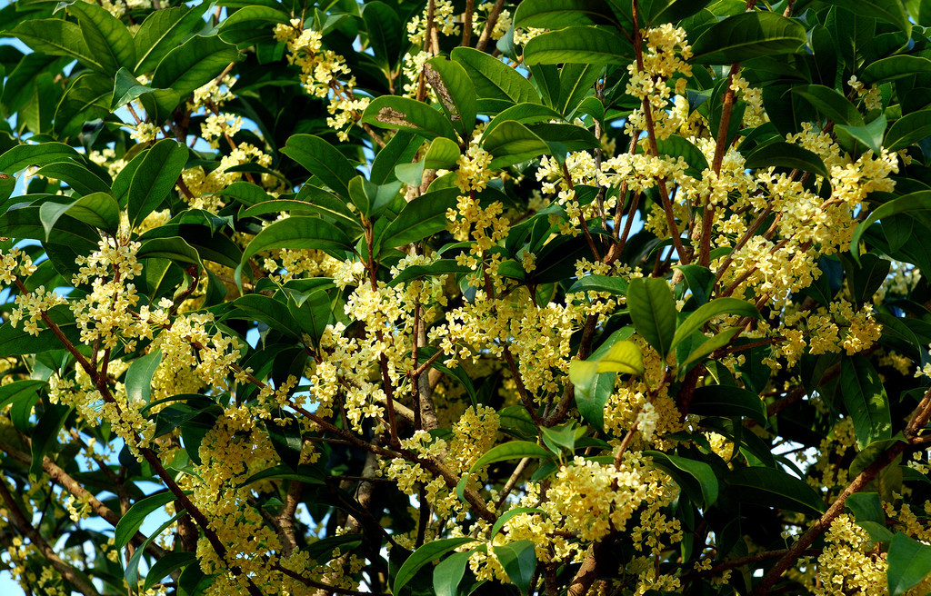
自汉代以来，桂花树就象征着美好、崇高、贞洁和吉祥，人们把嫦娥月宫外的树想象成桂树，代表着人们对桂树的喜爱。古人还用“折桂”来比喻仕途得志、飞黄腾达。有些地方，新娘出嫁要戴桂花，寓意高“桂”多子；婚礼当天也要摆上桂花和莲子，寓意“莲”生“桂” 子；桂花与寿桃一起，被誉为“桂寿无极”。在长期的历史发展进程中，桂花已逐渐形成了深厚的文化内涵和鲜明的民族特色。
我国自古以来就有对桂花药用价值的记载。《本草纲目》中记载桂花：“木犀花辛温无毒，久服轻身不老，面生光华，媚好常如童子”；还具有“生津辟臭化痰，治风虫牙痛”的药理功效。《说文解字》中记载桂花多长于江南各地，且为“百药之长”。桂花树的花、果、根均可入药，民间用作止痛剂，治疗肝胃气痛等。中医认为桂花性温无毒，健胃、化痰、生津，具有温中散寒、平肝健脾的功效，可用于治疗胃痛、食欲不振、咳嗽多痰、风湿麻木和妇女闭经腹痛等疾病。
桂花香气独特，清雅可赏心，浓郁能致远，营养价值也极高。桂花的花粉主要由香料、色素、糖分和营养素组成。它含有22种氨基酸和维生素A、B、C、D、E等15种维生素，以及10种人体所必需的钾、钙、镁、钠、铁、锌等微量元素。其中，铁元素的存在是桂花具有补血活血作用的物质基础；桂花中锌含量较高，锌是人生长发育过程中不可缺少的微量元素，同时也可促进胸腺发育，增强免疫力，还对有些病菌具有拮抗作用；桂花还是一种典型的高钾低钠食品，对减少心血管疾病、降低血压和促进糖代谢等具有很好的功效，是一种理想的保健品。桂花还含有桂花烷、三十碳烷和人体不可缺少的胡萝卜素。因此，它在世界上被称为“全营养食品”。
但是，桂花花期很短，只有每年的 9-10 月，且桂花品质好坏和花期长短受天气因素影响很大。如 2004 年，广西干旱少雨，当地大部分桂花未能按时开放，有些桂花未开放就干枯于树上，因此广西当年年桂花产量比去年同期减少约60%。农业科学家正在研究解决这个问题。

2.2农产品桂花的加工产品
桂花具有很高的观赏和应用价值，在我国已有 2500 余年的食用历史。对桂花的应用可以追溯到春秋时期，当时的人们用桂花酿制色泽浅黄的桂花酒，酒中桂花清香四溢，清新爽口，余味留长；近代，人们除了用桂花制作桂花酒外，还常用糖或盐腌制桂花后加工成桂花元宵、桂花蜜饯等糕点。这些都是具有地方特色的食品，是人们餐桌上的美味佳肴。
我国加工鲜桂花有300多年的历史，现已开发出桂花酒、桂花饮料、桂花蜜、桂花糕点、桂花浸膏、桂花糖和桂花香料等50多个系列产品。桂花酥心糖、桂花糕、“淦水牌”桂花酒、桂花浸膏、桂花蜜酒、吴刚桂花露饮品等都荣获国家各种名优产品称号。近年来，桂花深加工产品需求不断上升，我国桂花产品已远销日本、美国、东南亚等十多个国家和地区。
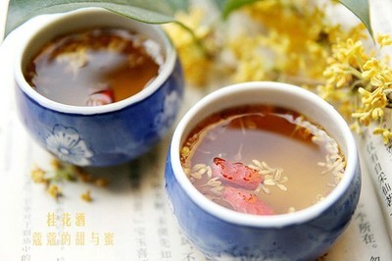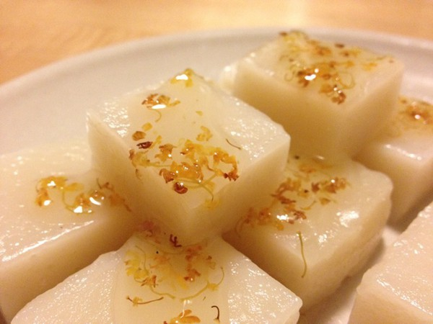
重阳桂花酒 水晶桂花糕

2.2.1桂花香料
桂花香气精致圆润，香气独特，芳香飘逸，是我国特有的珍贵芳香花木，以香为贵。桂花花内含有葵内酯、紫罗兰酮、芳香醇氧化物和橙花醇等多种芳香物质，可加工成桂花浸膏、桂花精油等产品。
桂花浸膏是用鲜桂花经有机溶剂浸提后浓缩而成，是一种高级的珍贵的天然香料，至今不能被人工合成。它广泛应用于食品、日化、制酒工业中，可调配含桂花香韵的食品、制作香皂、生产化妆品等。我国是世界上唯一生产桂花浸膏的国家，全国有几十家香料厂生产桂花浸膏，一般1000kg桂花可生产桂花浸膏1.5-1.8kg，每年的产量无法满足国内外市场的需求，国际市场上尤其供不应求，每公斤价格高达2000美元。
桂花精油对头痛、疲劳都有减缓作用，同时也是很好的情绪振奋剂，还可以治疗风湿、关节疼痛等，所以桂花精油更多的被应用于香薰、理疗领域。此外桂花精油还具有一定的抗皱平纹、提亮肤色的功效，但昂贵的价格致使桂花精油只被应用于高端化妆品和香水、香料行业，主要出口美国和德国。
桂花香料所配制的高级香精、香脂、香皂等产品，每年都能大宗出口创汇，畅销海外。
随着人们消费观念的转变，全社会都在呼吁绿色产品，天然香料正在逐步取代合成香料，并日益代表着日用香料业的发展方向。因此，充分利用凤冈县桂花资源，大力开发生产天然的香精香料，具有广阔的市场前景。

2.2.2桂花茶
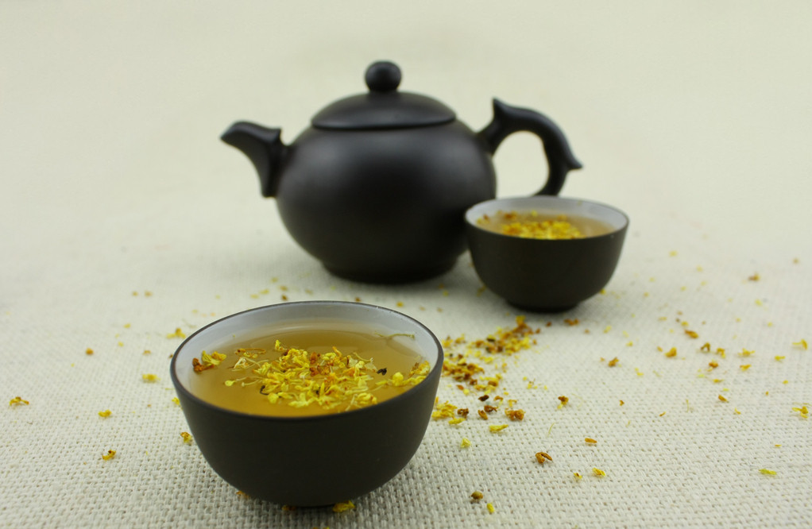
桂花茶芳香浓郁，鲜醇甘爽，为其他花茶所不及。它是我国特有的花茶，历史悠久。除作为高级花茶供人品尝外，还常用于减轻风火牙痛和经闭腹痛等症状，因此备受人们的欢迎。
桂花茶是用鲜桂花与素茶（又叫茶坯）一起窨制而成的香型茶。目前，桂花茶产品主要有苏州、桂林和咸宁等地生产的桂花绿茶，福建漳州和台湾生产的桂花乌龙茶，广州和云南也生产少量的桂花红茶。其中品质以桂花乌龙茶为最佳，产量以桂花绿茶最多。桂花绿茶外形美观，翠绿缀金，香气芳袭，不仅在国内十分畅销，而且还远销美国、加拿大。凤冈是著名的生态茶乡，“凤冈锌硒茶”名扬中外，现在已有“桂花生态茶园”的产业新模式，生产桂花茶必能独具特色，后来居上。

产业基础

3.1园区合作
凤冈县彰教工业园区位于凤冈县花坪镇石盆村，南有龙潭河、北有长滩河流经园区，326国道和杭瑞高速公路穿园而过，到县城直线距离仅4.5公里。工业园区用地面积约12平方公里，2013年建设标准厂房3万平方米，建主干道4.5公里，园区路网结构基本成型。
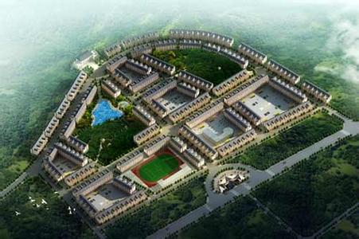
凤冈县彰教工业园效果图
凤冈县彰教工业园区是以发展材料加工、茶叶加工、电子工业、缝纫工业、工艺品为重点，兼顾发展食品工业、医药制造工业、纺织工业的综合工业区。
桂花经过浸提后剩下的桂花渣，过去均当做肥料，现园区有食品加工厂，可加入适量的人工合成的食用桂花香精和白糖，加工成糖桂花后，制造桂花蜜饯、桂花酥糖等食品，形成相关产业链。

3.2原料供应

3.2.1桂花供应
桂花为凤冈县县花，按照《凤冈县木本花卉苗木产业发展规划》，凤冈县木本花卉苗木发展以桂花苗为重点，采用茶园套种桂花的模式，大力发展各类桂花苗木，将凤冈县建设成为全国桂花苗木基地县。
《规划》中提出，到2020年凤冈茶园套种桂花42万亩，将凤冈县建成以丹桂为特色的丹桂之乡，全国主要、全省最大的木本花卉苗木基地县。
凤冈县42万亩茶园套种桂花实施后，将形成2000万株以上的桂花种植量，每年所开桂花将是很大的可利用资源。加上周边县镇也逐渐普及这种新型的种植模式，可通过县内外的企业积极开展桂花综合利用的研发和生产，形成储如桂花食品、桂花饮料、桂花香料等一系列桂花加工产业链，以提高桂花的利用率，促进可持续发展。
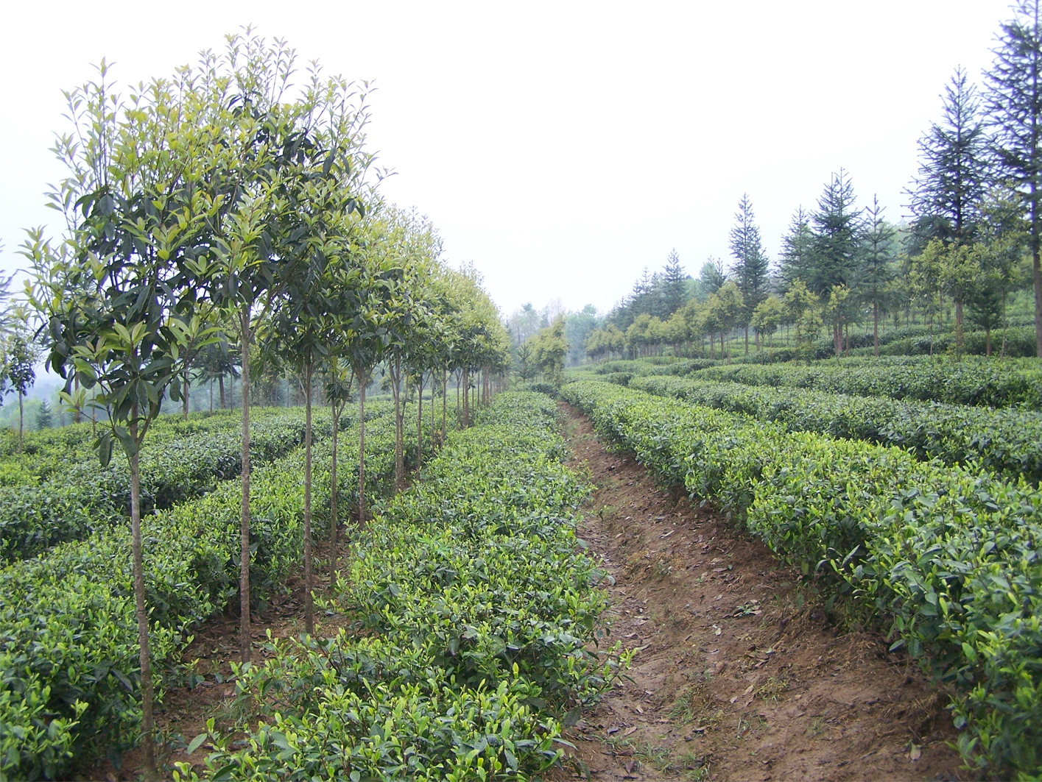
标准化茶园套种桂花

3.2.2茶叶供应
凤冈县是贵州省第二产茶大县，现有茶园面积40.21万亩，有机茶园面积3.18万亩，是西南地区最大的有机茶生产基地，被评为“全国重点产茶县”、“全国十大生态产茶县”、“国家有机食品基地试点县”。“凤冈锌硒茶”成功入选“贵州三大名茶”，迄今共获国家级一等奖43个。
按照当地优势将桂花茶系列产品的定位，为以桂花毛尖茶、桂花毛峰茶、桂花烘青、桂花炒青为主。茶叶品质优良、品种繁多，可开发生产的桂花茶系列也相应多样化、特色化。

项目优势

4.1资源优势
桂花适应于亚热带气候地区，性喜温暖、湿润，最适宜生长的气温是15-28℃。湿度对桂花生长发育极为重要，要求年降水量1000mm左右。桂花还以土层深厚、疏松肥沃、排水良好的微酸性土壤最为适宜。
凤冈属亚热带湿润季风气候，平均海拔720米，年均气温15.2℃，年均降水23.5亿立方米，年平均日照1140小时，无霜期为257-302天。凤冈生态环境优美，全县森林覆盖率达60%以上，树种多样，空气中氧离子丰富，达到3-5万个/m³，是当之无愧的天然氧吧。全县耕地面积约39.78万亩，其中田面积约21.79万亩，土面积约17.99万亩；土壤以黄壤为主，PH值4.5-6.5，有机质含量约27.7g/kg、全氮含量约1.8g/kg、速效磷含量约17.8mg/kg，碱解氮含量约128mg/kg、速效钾含量约122.1mg/kg、缓效钾含量约301mg/kg。
优质的生态环境为桂花的种植提供了不可替代的条件，更有上天赐予的“金不换”——土壤中富含人体所需的锌硒微量元素。经理化监测分析得出，土壤中含锌量为80mg/kg-120mg/kg，含硒量为1.0mg/kg-3.72mg/kg ，锌硒同具，凤冈此特色唯一。
良好的资源优势为桂花的大规模种植打下了基础，也间接为本项目的原料提供了最佳品质和充足的来源。

4.2区位优势
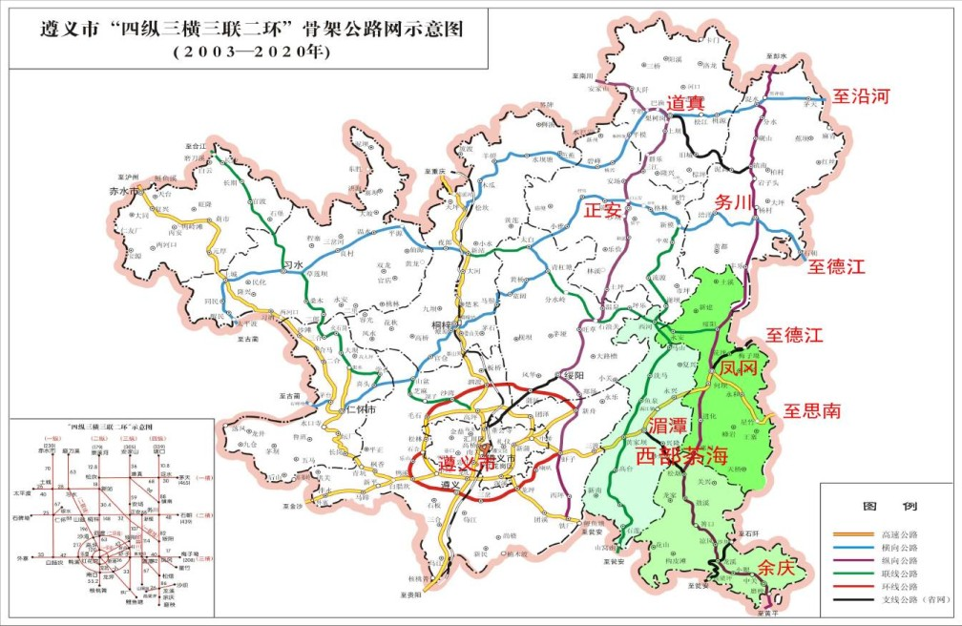
凤冈县区位图
凤冈县位于贵州省东北部，素有“遵义东大门”之称，东临德江、思南县，南接石阡、余庆县，西靠湄潭县，北抵正安、务川县，是黔东北区域性中心。凤冈县分别距名城遵义75公里、省会贵阳220公里、遵义新舟机场60公里，326国道、杭瑞高速公路以及即将建设的昭黔铁路横贯县境，乌江500吨级黄金水道也已建成。预计到2015年，基本形成内运发达、出境通畅的“两高、一铁、一国道、三码头”的立体交通格局，成熟的交通网络将有效提升凤冈的通达能力，与重庆、贵阳、湖南、江浙等地的时空距离将大大缩短，相应的合作与交流也会更为密切。

4.3能源供应
凤冈县境内水能资源丰富，有315条河流，河流总长1110.2公里，地下水25736万立方米，占全县水量的22.8%，水能贮藏量为58.21兆瓦。
全县有大小水电站7个，总装机容量1万千瓦，变电站总容量7万千伏安。在建2×8000千瓦水电站项目1个，1×30MW生物质发电厂1个。

4.4人力资本优势
全县现有人口44万人，其中农业人口32万人，劳动力人口30万人，剩余劳动力约20万人，每年外出务工人员约10万人，在制造、纺织、养殖、加工、物流等领域拥有大批熟练技术工人。加之每年近大批大中专毕业生，为推动县域经济发展提供了充足的人力资源保障。

优惠政策
土地扶持政策
1、对固定资产投资达到2000万元以上的项目，优先保障建设用地，对用地节约的国家鼓励类招商引资项目优先供应土地。
2、对落户彰教工业园区的企业，可享受以下土地扶持政策：
（1）对固定资产投资2000万元以上5000万元以下（不含5000万元）、农副产品深加工1000万元以上的工业项目，按8万元/亩的价格供地。
（2）对固定资产投资5000万元以上1亿元以下（不含1亿元）的工业项目，按6.5万元/亩供地。（投资1亿元以上的“一事一议”）
税收政策
（一）凡国家规定的新一轮西部大开发涉及的税收优惠政策，凤冈县一律兑现。
（二）在凤冈县投资新办规模工业、加工业企业，从投产之年起，县政府第1-2年对投资企业按所纳企业所得税地方所得部分的40%给予扶持，第3-5年按所纳企业所得税地方所得部分的20%给予扶持。
（三）在工业园区新办的规模工业、加工业企业，自投产之日起，年销售收入在2000万元以上的，在享受以上第（一） 、（二）条优惠政策的基础上，第1-3年按实际缴纳增值税地方所得部分的40%-80%扶持企业扩大再生产。
1、年销售收入2000万元（含）-5000万元的，按企业所纳增值税地方所得部分的40%给予扶持；
2、年销售收入5000万元（含）-1亿元的，按企业所纳增值税地方所得部分的50%给予扶持；
3、年销售收入1亿元（含）-1.5亿元的，按企业所纳增值税地方所得部分的60%给予扶持；
4、年销售收入1.5亿元（含）-2亿元的，按企业所纳增值税地方所得部分的70%给予扶持；
5、年销售收入2亿元以上的，按企业所纳增值税地方所得部分的80%给予扶持。
投资扶持奖励
（一）获得国家级名牌产品或驰名商标认定的，由县人民政府一次性奖励企业50万元。
（二）对企业长期固定解决本地劳动力就业的，经县投资促进局和县人力资源和社会保障局核实，报经县人民政府审批，给予一次性奖励，解决就业 50（含50人）-100人的，奖励5万元；100人（含100人）-200人的，奖励10万元；200人以（含200人）以上的，奖励15万元。
投资服务
1、凡符合国家及贵州省产业发展政策，属于凤冈县招商引资项目范围，并在凤冈县投资开发、兴办企业的项目，只要符合项目审批程序，由县投资促进局联系相关部门召开联席会议在5个工作日内作出准入许可，由引资责任单位在许可后的7个工作日内协助办理完结县内相关手续，需报上级主管部门审批的指定专人负责办理，实行全程跟踪服务。凡达到规定投资额度的鼓励类项目，在办事程序上一律实行联席会议一次性审查，并由引资责任单位提供项目“代办制”服务。项目涉及的所有部门必须实行“并联式”审批、“一站式”服务，按规定时限办结，县政府督查室负责跟踪督办。
2、对符合产业规定、固定资产投资达3000万元以上的重大项目，实行县级领导挂帮责任制，帮助企业解决建设、发展中的相关问题。
3、建立重大项目协商机制。县人民政府定期组织召开重点项目协调联席会议，及时解决重点项目推进中的重点难点问题，为重点、重大招商项目落户、建设、投产开辟绿色通道。

建设内容
项目计划占地100亩，新建生产厂房、化检验室及附属设施6万平方米，建设桂花浸膏、桂花净油、食用香精、日化香精及“桂花茶”系列产品等五条生产线。

财务分析

7.1建设规模和投资估算
项目规划用地总面积约100亩，具体投资情况如表7.1所示。
表7.1：项目投资估算表
项目明细 |  | 金额（万元）
建设投资 | 建筑安装费 | 6930
建设投资 | 设备购置费 | 5000
建设投资 | 土地出让金 | 800
建设投资 | 项目管理费 | 90
建设投资 | 勘察设计费 | 290
建设投资 | 工程监理费 | 350
建设投资 | 基本预备费 | 596
建设投资 | 小计 | 14056
铺底流动资金 |  | 1070
工程建设总投资 |  | 15126

7.2经济效益分析
（一）收入预计
项目投入运营后，正常经营年收入为28780万元。
（二）投资分析
本项目总投资15126万元，其中：建筑安装费6930万元，设备购置费5000万元，土地出让金800万元，项目管理费90万元，勘察设计费290万元，工程监理费350万元，基本预备费596万元，铺底流动资金1070万元。
详见附表1：固定资产投资及折旧摊销表。
（三）成本费用估算
该项目年平均成本22863万元，年平均固定成本1918.66万元，年平均变动成本20944.34万元。其中：
第一年工资及福利：
100人×3万元/人·年=300万元/年，以后每年按3%递增。
修理费用: 35.89万元，资产折旧及摊销费:717.76万元。
年平均管理费用：545.56万元。
年平均销售费用：275.53万元。
详见附表2：成本及费用估算表。
（四）税金预测
税金包括：增值税（税率17%）、城市维护建设税（税率为上缴增值税的5%）和教育费附加（税率为上缴增值税的3%）。
税金项目 | 增值税  （万元） | 城建税  （万元） | 教育附加  （万元） | 合计  （万元）
年平均 | 1038.51 | 51.93 | 31.16 | 1121.59
详见附表3：税金及附加估算表。
（五）利润预测
该项目正常年经营收入28780万元；年平均增值税金及附加1121.59万元；年平均所得税（税率25%）830.03万元；年平均净利润2490.09万元。
详见附表4：利润估算表。
（六）项目投资分析
（1）投资回收期
经测算该项目投资回收期为4.1年（不包括建设期1年）。
（2）投资利润率
经测算本项目投资利润率为21.9%。
（3）内部收益率
经测算本项目内部收益率为23.3%。
详见附表5：现金流量估算表。

总论
桂花不仅是名贵的园林观赏花木，而且是香料工业、食品工业等的宝贵原料，特别是桂花天然香料产品，在当前国际市场上“有价无货，货品奇缺”，桂花开发利用的前景广阔。
凤冈县充分利用当地桂花资源优势，依托桂花极高的应用价值和经济价值，加快桂花香精香料产品和桂花茶系列产品的研制开发，促进凤冈县桂花产业化，把资源优势变为经济优势，促进凤冈县桂花产业上规模、上品种、上档次，进一步延伸产业链，从而扩大市场、提高效益、增强竞争力。项目的实施对带动传统食品工业的提升、促进凤冈县产业结构调整、填补香妆行业的空白、加快桂花基地建设等均具有非常重要的意义。
根据当前桂花加工产业的发展形势，本项目经济效益和社会效益均十分显著，本项目的实施已势在必行，投资本项目是良好的选择。

附表

附表1：固定资产投资及折旧摊销表（万元）
序号 | 项目 | 折旧年限 | 建设期 | 第1年 | 第2年 | 第3年 | 第4年 | 第5年 | 第6年 | 第7年 | 第8年 | 第9年 | 第10年
1 | 固定资产（基建） | 30.00
 | 原值 |  | 6930.00
 | 折旧费 |  |  | 221.76 | 221.76 | 221.76 | 221.76 | 221.76 | 221.76 | 221.76 | 221.76 | 221.76 | 221.76
 | 净值 |  |  | 6708.24 | 6486.48 | 6264.72 | 6042.96 | 5821.20 | 5599.44 | 5377.68 | 5155.92 | 4934.16 | 4712.40
2 | 固定资产（设备） | 10.00
 | 原值 |  | 5000.00
 | 折旧费 |  |  | 480.00 | 480.00 | 480.00 | 480.00 | 480.00 | 480.00 | 480.00 | 480.00 | 480.00 | 480.00
 | 净值 |  |  | 4520.00 | 4040.00 | 3560.00 | 3080.00 | 2600.00 | 2120.00 | 1640.00 | 1160.00 | 680.00 | 200.00
3 | 无形资产 | 50.00
 | 原值 |  | 800.00
 | 摊销 |  |  | 16.00 | 16.00 | 16.00 | 16.00 | 16.00 | 16.00 | 16.00 | 16.00 | 16.00 | 16.00
 | 净值 |  |  | 784.00 | 768.00 | 752.00 | 736.00 | 720.00 | 704.00 | 688.00 | 672.00 | 656.00 | 640.00
 | 合计 |  |  | 717.76 | 717.76 | 717.76 | 717.76 | 717.76 | 717.76 | 717.76 | 717.76 | 717.76 | 717.76

附表2：成本及费用估算表（万元）
序号 | 项目 | 第1年 | 第2年 | 第3年 | 第4年 | 第5年 | 第6年 | 第7年 | 第8年 | 第9年 | 第10年
1 | 外购原材料 | 13230.00 | 17640.00 | 22050.00 | 22050.00 | 22050.00 | 22050.00 | 22050.00 | 22050.00 | 22050.00 | 22050.00
2 | 外购燃料及动力 | 119.10 | 158.80 | 198.50 | 208.43 | 218.85 | 229.79 | 241.28 | 253.34 | 266.01 | 279.31
3 | 工资及福利 | 300.00 | 309.00 | 318.27 | 327.82 | 337.65 | 347.78 | 358.22 | 368.96 | 380.03 | 391.43
4 | 制造费用 | 753.65 | 753.65 | 753.65 | 753.65 | 753.65 | 753.65 | 753.65 | 753.65 | 753.65 | 753.65
4.1 | 修理费 | 35.89 | 35.89 | 35.89 | 35.89 | 35.89 | 35.89 | 35.89 | 35.89 | 35.89 | 35.89
4.2 | 折旧及摊销费 | 717.76 | 717.76 | 717.76 | 717.76 | 717.76 | 717.76 | 717.76 | 717.76 | 717.76 | 717.76
5 | 管理费用 | 345.36 | 465.48 | 580.60 | 580.60 | 580.60 | 580.60 | 580.60 | 580.60 | 580.60 | 580.60
6 | 销售费用 | 177.68 | 235.24 | 292.80 | 292.80 | 292.80 | 292.80 | 292.80 | 292.80 | 292.80 | 292.80
7 | 经营成本 | 14208.03 | 18844.41 | 23476.06 | 23495.53 | 23515.79 | 23536.86 | 23558.78 | 23581.59 | 23605.33 | 23630.03
8 | 总成本费用 | 14925.79 | 19562.17 | 24193.82 | 24213.29 | 24233.55 | 24254.62 | 24276.54 | 24299.35 | 24323.09 | 24347.79
8.1 | 固定成本 | 1576.69 | 1763.37 | 1945.32 | 1954.87 | 1964.70 | 1974.83 | 1985.26 | 1996.01 | 2007.08 | 2018.48
8.2 | 变动成本 | 13349.10 | 17798.80 | 22248.50 | 22258.43 | 22268.85 | 22279.79 | 22291.28 | 22303.34 | 22316.01 | 22329.31
9 | 付现成本 | 14208.03 | 18844.41 | 23476.06 | 23495.53 | 23515.79 | 23536.86 | 23558.78 | 23581.59 | 23605.33 | 23630.03

附表3：税金及附加估算表（万元）
序号 | 项目 | 第1年 | 第2年 | 第3年 | 第4年 | 第5年 | 第6年 | 第7年 | 第8年 | 第9年 | 第10年
1 | 收入 | 17268.00 | 23024.00 | 28780.00 | 28780.00 | 28780.00 | 28780.00 | 28780.00 | 28780.00 | 28780.00 | 28780.00
2 | 增值税 | 666.21 | 888.28 | 1110.36 | 1108.67 | 1106.90 | 1105.04 | 1103.08 | 1101.03 | 1098.88 | 1096.62
 | 增值销项税 | 2935.56 | 3914.08 | 4892.60 | 4892.60 | 4892.60 | 4892.60 | 4892.60 | 4892.60 | 4892.60 | 4892.60
 | 增值进项税 | 2269.35 | 3025.80 | 3782.25 | 3783.93 | 3785.70 | 3787.56 | 3789.52 | 3791.57 | 3793.72 | 3795.98
3 | 附加税 | 53.30 | 71.06 | 88.83 | 88.69 | 88.55 | 88.40 | 88.25 | 88.08 | 87.91 | 87.73
3.1 | 城市维护建设税 | 33.31 | 44.41 | 55.52 | 55.43 | 55.34 | 55.25 | 55.15 | 55.05 | 54.94 | 54.83
3.2 | 教育附加税 | 19.99 | 26.65 | 33.31 | 33.26 | 33.21 | 33.15 | 33.09 | 33.03 | 32.97 | 32.90
 | 税金合计 | 719.51 | 959.35 | 1199.18 | 1197.36 | 1195.45 | 1193.44 | 1191.33 | 1189.11 | 1186.79 | 1184.35

附表4：利润估算表（万元）
序号 | 指标名称 | 第1年 | 第2年 | 第3年 | 第4年 | 第5年 | 第6年 | 第7年 | 第8年 | 第9年 | 第10年 | 达产年平均数
1 | 销售收入 | 17268.00 | 23024.00 | 28780.00 | 28780.00 | 28780.00 | 28780.00 | 28780.00 | 28780.00 | 28780.00 | 28780.00 | 28780.00
2 | 总成本 | 14925.79 | 19562.17 | 24193.82 | 24213.29 | 24233.55 | 24254.62 | 24276.54 | 24299.35 | 24323.09 | 24347.79 | 24267.76
3 | 销售税金及附加 | 719.51 | 959.35 | 1199.18 | 1197.36 | 1195.45 | 1193.44 | 1191.33 | 1189.11 | 1186.79 | 1184.35 | 1192.13
4 | 应纳税所得额 | 1622.70 | 2502.49 | 3387.00 | 3369.35 | 3351.01 | 3331.94 | 3312.13 | 3291.53 | 3270.12 | 3247.86 | 3320.12
5 | 所得税 | 405.68 | 625.62 | 846.75 | 842.34 | 837.75 | 832.99 | 828.03 | 822.88 | 817.53 | 811.97 | 830.03
6 | 税后利润 | 1217.03 | 1876.86 | 2540.25 | 2527.01 | 2513.25 | 2498.96 | 2484.10 | 2468.65 | 2452.59 | 2435.90 | 2490.09
7 | 累计税后利润 | 1217.03 | 3093.89 | 5634.14 | 8161.15 | 10674.40 | 13173.36 | 15657.46 | 18126.11 | 20578.70 | 23014.60 | -

附表5：现金流量估算表（万元）
序号 | 项目 | 建设期 | 第1年 | 第2年 | 第3年 | 第4年 | 第5年 | 第6年 | 第7年 | 第8年 | 第9年 | 第10年
1 | 现金流入 |  | 17268.00 | 23024.00 | 28780.00 | 28780.00 | 28780.00 | 28780.00 | 28780.00 | 28780.00 | 28780.00 | 35402.40
1.1 | 产品销售收入 |  | 17268.00 | 23024.00 | 28780.00 | 28780.00 | 28780.00 | 28780.00 | 28780.00 | 28780.00 | 28780.00 | 28780.00
1.2 | 回收固定资产余值 |  |  |  |  |  |  |  |  |  |  | 5552.40
1.3 | 回收流动资金 |  |  |  |  |  |  |  |  |  |  | 1070.00
2 | 现金流出 | 15126.00 | 14667.00 | 19541.09 | 24411.64 | 24426.56 | 24442.09 | 24458.25 | 24475.06 | 24492.56 | 24510.77 | 24529.72
2.1 | 建筑安装费 | 6930.00
2.2 | 设备购置费 | 5000.00
2.3 | 工程建设其他费 | 1530.00
(1) | 土地出让 | 800.00
(2) | 项目管理费 | 90.00
(3) | 勘察设计费 | 290.00
(4) | 工程监理费 | 350.00
2.4 | 基本预备费 | 596.00
2.5 | 铺底流动资金 | 1070.00
2.6 | 经营成本 |  | 14208.03 | 18844.41 | 23476.06 | 23495.53 | 23515.79 | 23536.86 | 23558.78 | 23581.59 | 23605.33 | 23630.03
2.7 | 销售税金及附加 |  | 53.30 | 71.06 | 88.83 | 88.69 | 88.55 | 88.40 | 88.25 | 88.08 | 87.91 | 87.73
2.8 | 所得税 |  | 405.68 | 625.62 | 846.75 | 842.34 | 837.75 | 832.99 | 828.03 | 822.88 | 817.53 | 811.97
3 | 净现金流 | -15126.00 | 2601.00 | 3482.91 | 4368.36 | 4353.44 | 4337.91 | 4321.75 | 4304.94 | 4287.44 | 4269.23 | 10872.68
4 | 累计净现金流 | -15126.00 | -12525.00 | -9042.09 | -4673.73 | -320.29 | 4017.62 | 8339.37 | 12644.31 | 16931.75 | 21200.99 | 32073.66

